Развивающие задания с 03.04 по 10.04.2020
Лексическая тема «Транспорт»

- Цель: активизация и обогащение предметного словаря, названия транспорта, профессии на транспорте.
- Образование однокоренных слов: летать, летчик, полет, взлетная полоса
- Составление рассказов на тему «Машины специального назначения»

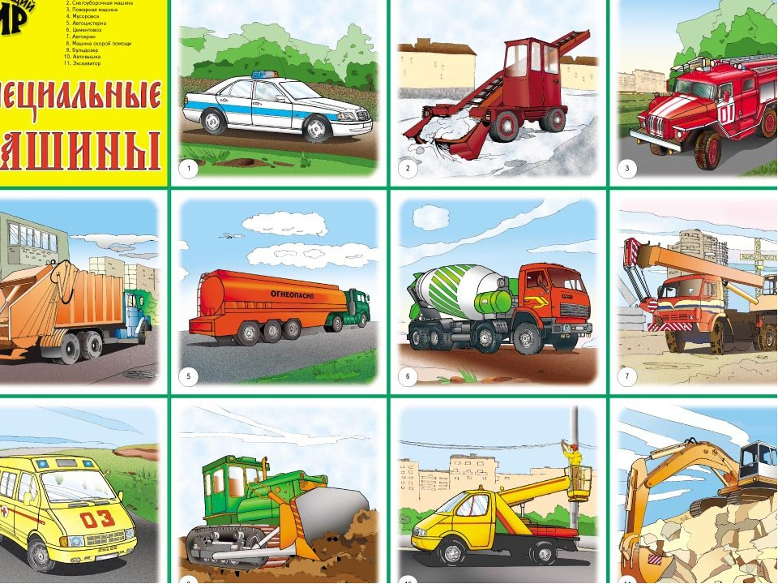

- Тетрадь Е. Косиновой – стр. 53-54.
- Развитие моторики – работа с трафаретами, паззлы.

